
CM2 Mathématiques
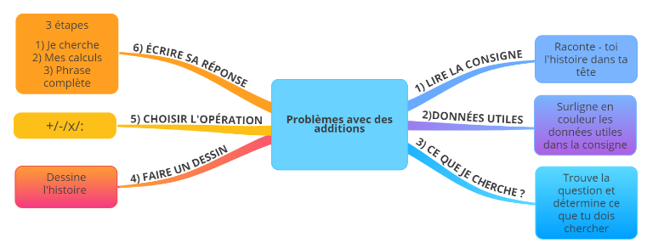
Fiche élaborée par Elsa Baggenstos, professeur à Numéro 1 Scolarité

Problèmes avec des additions


Les étapes de la résolution d’un problème :

Lire l’énoncé

En lisant l’énoncé du problème, tu te racontes l'histoire dans la tête.

Tu ne peux rien faire si tu n'as pas compris l'énoncé !

Si besoin, tu cherches les mots inconnus dans ton dictionnaire.

Surligner les données utiles

Dans l’énoncé, tu surlignes en couleur les données utiles. Ce sont les informations qui vont te permettre de trouver la réponse à ton problème.

Exemple :

Monsieur et Madame Chabot vont au zoo avec leurs enfants, Élodie
et Arnaud. Ils partent de chez eux à 9h30, roulent 53 kilomètres. L'entrée du zoo coûte 6 € pour un adulte et 4 € pour un enfant. Ils sont de retour chez eux à 16h. Combien de temps sont-ils partis de chez eux ?

Savoir ce que je cherche

En relisant l’énoncé, tu trouves où est la question et tu détermines ce que tu dois chercher ainsi que l’unité de mesure qui devra être noté dans la réponse.

Exemple : Je cherche un nombre d’heures (h), un nombre d’animaux, une
l ongueur ( km, m, dm,…)…



Faire un schéma si besoin

Si tu as besoin, tu dessines l’histoire afin d’être sûr(e) d’avoir bien compris l’énoncé avant de commencer tes calculs.

Exemple : Polo a 9 cerises. Sachant que Léo a 3 cerises de plus que Polo,
combien de cerises a Léo ?

Choisir la bonne opération

Pour faire tes calculs, tu dois choisir la bonne opération (+,-,x, :).
Les données utiles que tu as surlignées te permettent de faire le bon choix.

➔ L’addition est l’action de mettre ensemble, d’ajouter.
Exemple : 9 + 3 + ?

- Rédiger sa phrase - réponse

Tu rédiges ta réponse en trois étapes :

- Tu notes ce que tu cherches ➔ Je cherche le nombre de cerises de Léo
- Tu inscris tes calculs ➔ en ligne ou en colonne 9 cerises + 3 cerises = 12 cerises
9 + 3 = 12

Tu écris une phrase complète pour donner la réponse

➔ Léo a 12 cerises.

Je m’exerce :

Exercice 1 : Résous le problème suivant :

Un avion décolle de Marseille à destination de Nouméa. Il est prévu une escale à Singapour.

La distance de Marseille à Singapour est de 10 718 km et la distance de Singapour à Nouméa est de 6377 km.

➔ Calcule le nombre de kilomètres effectués par cet avion à son retour à Marseille.

Exercice 2 : Réponds à la question et justifie ta réponse sans poser d’opérations :

Loïc a 154 € d'argent de poche. Il veut s'acheter un vélo à 93 €, un casque à 37 € et une sacoche à 44 €.
Est-ce possible ?

Exercice 3 : Résous le problème suivant en posant en colonne ton calcul :

Justine a 275 billes dans sa trousse, soit 58 de moins que Jules. Combien de billes possède Jules ?

centaines | dizaines | unités

+

… … …

Les corrections : ➔ les données utiles Exercice 1 : Résous le problème suivant :
Un avion décolle de Marseille à destination de Nouméa. Il est prévu une escale à Singapour.
La distance de Marseille à Singapour est de 10 718 km et la distance de Singapour à Nouméa est de 6377 km.

➔ Calcule le nombre de kilomètres effectués par cet avion à son retour à Marseille.

- Je cherche : le nombre de km effectués par cet avion
- Mes calculs :

10718 + 6377 = 17095 ( = un aller)
17095 x 2 = 34190 ( = un aller – retour)

- Réponse : La distance de Marseille à Nouméa est de 17095 km. L’avion aura donc effectué 34190 km à son retour à Marseille.

Exercice 2 : Réponds à la question et justifie ta réponse sans poser d’opérations :

Loïc a 154 € d'argent de poche. Il veut s'acheter un vélo à 93 €, un casque à 37 € et une sacoche à 44 €.
Est-ce possible ?

Réponse : Non : le vélo, le casque et la sacoche coûte plus de 160 €
( ➔ environ 90 + 30 + 40)

Exercice 3 : Résous le problème suivant en posant en colonne ton calcul :

Justine a 275 billes dans sa trousse, soit 58 de moins que Jules. Combien de billes possède Jules ?

- Je cherche : le nombre de billes de Jules
- Mon calcul :

centaines |  |  | dizaines |  | unités
 | 1 | 1
 | 2 | 7 |  | 5
+ |  | 5 |  | 8
 | 3 | 3 |  | 3

- Réponse : Jules possède 333 billes.

